一、采购清单
包1：
序号 | 货物名称（标的名称） | 房间概况 | 单位 | 数量
1 | 两人位步梯式上床下桌常规家具(两人位) | 嘉园17号、18号常规房间共计494间 | 套 | 988
2 | 两人位步梯式上床下桌加长家具(两人位) | 嘉园17号、18号共计8间加长床房间 | 套 | 16
3 | 无障碍宿舍家具 | 嘉园17号、18号共计2间无障碍房间 | 套 | 8
4 | 置物架 | 嘉园17号、18号共计504间房间 | 个 | 1008

包2：
序号 | 货物名称（标的名称） | 房间概况 | 单位 | 数量
1 | 两人位步梯式上床下桌常规家具(两人位) | 嘉园19号常规房间共计275间 | 套 | 555
2 | 两人位步梯式上床下桌加长家具(两人位) | 嘉园19号共计4间加长床房间 | 套 | 8
3 | 无障碍宿舍和门卫、管理员室家具 | 嘉园19号共计1间无障碍房间  嘉园17、18、19号共计门卫室2间、管理员室3间 | 套 | 9
4 | 置物架 | 嘉园19号280间房间 | 个 | 560

包3：
序号 | 货物名称（标的名称） | 房间概况 | 单位 | 数量
1 | 公寓椅 | 嘉园17、18、19号共计784间房间 | 把 | 3141
二、项目需求及技术要求
包1：
序号 | 名称 | 技术参数
1 | 两人位步梯式上床下桌常规  家具(两人位) | 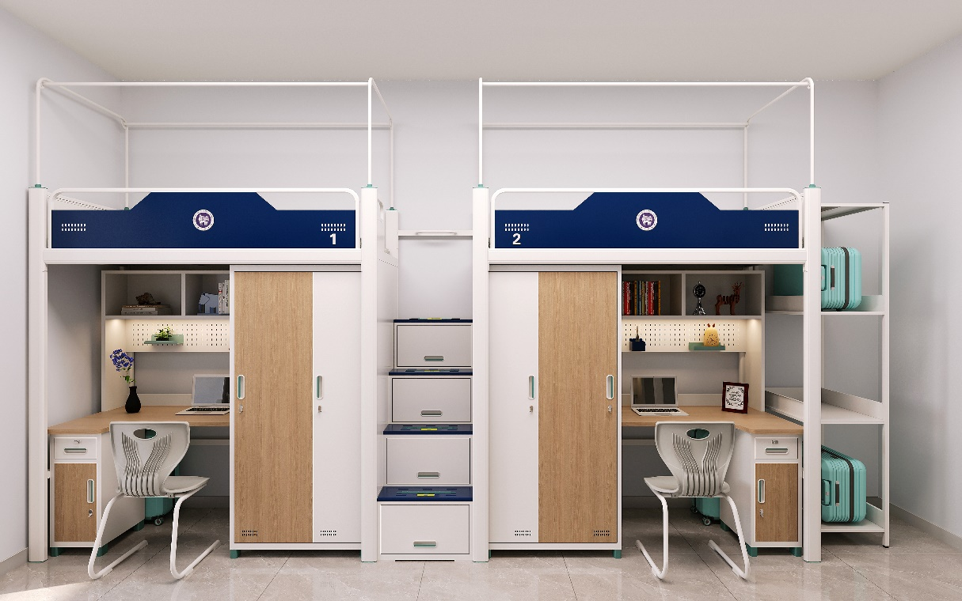  （效果图仅供参考以实际参数要求为准）  ★1、每个床铺承载量不低于500kg。  ★2、规格：L4550*W900*H2150/2850mm（含蚊帐杆高度）。  ▲3、立柱：采用截面≥90mm*45mm,料厚≥1.2mm的高频焊接闭口型管材；管材截面为上下对称式平行八边形，管材截面前部平面带2条圆弧压筋，后部为大平面，整体立面多于8个，有10条以上加强筋，提升整体结构稳固度、抗扭距性增强；人体易接触部位不能有直角，立柱上下两端口安装优质工程塑料静音内塞，上端内塞高度须达到≥70mm,下端内塞高度须达到≥30mm,与地面接触部分壁厚≥5mm起到耐磨性能；立柱与床厅的连接采用卡式连接件连接，方便拆装。  ▲4、前后床厅：采用截面≥90mm*45mm,料厚≥1.2mm的高频焊接闭口型管材；管材截面为上下对称式平行八边形，管材截面前部平面带2条圆弧压筋，后部为大平面，整体立面多于8个，有10条以上加强筋，提升整体结构稳固度、抗扭距性增强；人体易接触部位不能有直角，立柱与床厅的连接采用卡式连接件连接，方便拆装。前床厅下方安装长1950*宽20*厚≥5mm的防撞条。  ▲5、前床厅护栏：前护栏采用钢制框架+钢制挡板。上床护栏外框采用长宽均≥25*25mmD型管，钢管壁厚≥1.2mm。 挡板采用裸板厚度≥1.0mm冷轧钢板冲压焊接成型。床头护栏高度≥350mm。  ▲6、床头护栏：横撑采用≥采用截面25mm*25mm的D形管，料厚≥1.0mm。镶嵌一块≥0.7mm优质冷轧钢板。  ▲7、床挂件：采用优质钢板经冲压拉伸一次成型，成型后外形规格150mm*42mm,材料料厚≥2.0mm，挂件与床厅接触的前后面要满焊，不能留下缝隙，挂件上冲压3个挂齿，挂齿由导向段和锁紧段组成，安装时床挂件与立柱齐平。  ▲8、走梯：规格为1310mm(高)*550mm(宽)*850mm(深)。走梯为全钢结构，踏步板规格≥550*240*22*2.0mm基材采用高强度优质碳钢一次冲压成型；内镶环保材质的防滑塑料条，塑料防滑条安装后表面凸出踏步板面＜1mm，踏步板中间加横梁。踏步板下带独立储物柜，可收纳小件物品；踏步板与门板为分开式，采用优质五金配件，防止经常损坏影响上下走梯；门板料厚≥0.7mm优质冷轧钢板，门板上安装环保型内陷式铝合金扣手，平滑不扎手。走梯整体焊接，底部安装ABS消音耐磨脚垫。  ▲9、床撑：采用40*20的矩形管，料厚≥1.0mm；床撑两端设置卡槽与塑料卡件相配合，床撑可单独拆卸，具有防止床撑松动、掉落等功能。  10、床后下拉撑：规格为≥40*20*1.0mm的矩型管。  11、蚊帐杆：采用φ19*≥1.2mm的圆管，立杆底部插入立柱内塞内，可任意调节高度。  ▲12、床板：采用优质杉木，床板厚度≥20mm通板，每块床板的拼装板数不得超过7块，双面刨光均匀排布，床板进行熏蒸杀虫、干燥处理，床板横撑40mm*30mm，数量≥4根；板与板之间拼缝严密，木撑表面刨光、光滑无毛刺，禁止使用腐朽、霉变、开裂、变形、多疤节的木料；床板环保无异味，符合国家甲醛释放量标准。  13、工艺要求：主件表面经充分陶化、钝化处理，环氧聚酯热固粉末（环保一级）高压恒温静电喷塑，喷涂均匀，附着牢固，耐腐蚀，耐划擦，耐冲击。金属配件做除锈和防腐处理。表面要求:喷塑后，热固粉与所有贴面附着牢固，不易脱落，无气泡；表面硬度较大，不易划伤。焊接要求：按GB/T3325-2024，CO₂保护焊，镀铜焊丝，焊接无灰渣、气孔、焊瘤；无脱焊、虚焊、焊穿；精细打磨，光洁平整。连接要求：嵌齿卡口连接，无螺栓。钢管涂装：陶化、钝化，环氧聚酯热固粉末（环保一级）高压静电喷塑。安装要求：钢板及连接件安装严密、平整、端正、牢固，结合处无崩茬或松动，外露栓头加塞ABS工程塑料内外套。  14、钢制衣柜：W800*D805*H1705mm  （1）采用≥0.6mm厚的优质冷轧钢板制作，表面经充分陶化、钝化处理，环氧树酯粉末(环保一级)静电喷涂；柜体分两部分，左部为鞋柜带通门，鞋柜宽325mm*深350mm,内设6块活动层板；余下空间均为衣柜带通门，内设797*440mm活动层板2块，320*440mm活动层板1块，柜体上部带一根通挂衣杆，后背上部和下部带透气孔，底部安装防滑防锈塑料站脚。  （2）柜门冲压两排透气孔，安装内嵌式扣手，扣手规格180mm*40mm，扣手由带锁鼻孔的壳体和变色条组合而成。  （3）站脚：规格为≥长70mm*宽40mm*高55mm，采用ABS工程塑料一次注塑成型。  15、桌上书柜：W1100*D250*H955mm  （1）采用≥0.6mm厚的优质冷轧钢板制作；要求为全拆装结构工艺生产，表面经充分陶化、钝化处理，环氧聚酯热固粉末(环保一级)高压恒温静电喷塑，具有抗冲击、耐老化、耐腐蚀、耐划伤等性能；书柜均分为左右两格。下部为洞洞板。  ▲16、学习桌：L1100*W600/805*H750mm  学习桌桌面：桌面为规格为≥1100mm*600/805*25mm，采用优质≥25mm厚国家环保标准E1级生态板基材，防火板贴面；四周PVC封边，桌面前端两面圆弧形，前部大圆弧设计符合人体工程学，桌面离地面高760mm。  17、桌下储物柜：H725*W300*D450mm  （1）柜体上部设计一个抽屉，下部内空单开门，抽屉安装三节静音滑轨，采用≥0.6mm厚的优质冷轧钢板制作；表面经充分陶化、钝化处理，环氧聚酯热固粉末（环保一级）高压恒温静电喷塑，具有抗冲击、耐老化、耐腐。  （2）柜门和抽屉面板上安装内嵌式扣手，扣手规格180mm*40mm，扣手由带锁鼻孔的壳体和变色条组合而成。  （3）站脚：规格为≥长70mm*宽40mm*高55mm，采用ABS工程塑料一次注塑成型，安装在柜体底部起到消音、耐磨、防潮的作用。  ▲18、工艺要求：主件表面经充分陶化、钝化处理，环氧聚酯热固粉末（环保一级）高压恒温静电喷塑，喷涂均匀，附着牢固，耐腐蚀，耐划擦，耐冲击。金属配件做除锈和防腐处理。表面要求:喷塑后，热固粉与所有贴面附着牢固，不易脱落，无气泡；表面硬度较大，不易划伤；有较强的抗涂鸦能力与防破坏能力，便于维护。焊接要求：按GB/T3325-2024，CO₂保护焊，镀铜焊丝，焊接无灰渣、气孔、焊瘤；无脱焊、虚焊、焊穿；精细打磨，光洁平整。钢管涂装：陶化、钝化，环氧聚酯热固粉末（环保一级）高压静电喷塑。安装要求：钢板及连接件安装严密、平整、端正、牢固，结合处无崩茬或松动，底部安装防潮塑料站脚。
2 | 两人位步梯式上床下桌加长  家具(两人位) | （效果图仅供参考以实际参数要求为准）  19、每个床铺承载量不低于500kg。  20、规格：L4750*W900*H2150/2850mm（含蚊帐杆高度）。  21、立柱：采用截面≥90mm*45mm,料厚≥1.2mm的高频焊接闭口型管材；管材截面为上下对称式平行八边形，管材截面前部平面带2条圆弧压筋，后部为大平面，整体立面多于8个，有10条以上加强筋，提升整体结构稳固度、抗扭距性增强；人体易接触部位不能有直角，立柱上下两端口安装优质工程塑料静音内塞，上端内塞高度须达到≥70mm,以便能更好固定蚊帐杆，下端内塞高度须达到≥30mm,与地面接触部分壁厚≥5mm起到耐磨性能；立柱与床厅的连接采用卡式连接件连接。  22、前后床厅：采用截面≥90mm*45mm,料厚≥1.2mm的高频焊接闭口型管材；管材截面为上下对称式平行八边形，管材截面前部平面带2条圆弧压筋，后部为大平面，整体立面多于8个，有10条以上加强筋，提升整体结构稳固度、抗扭距性增强；人体易接触部位不能有直角，立柱与床厅的连接采用卡式连接件连接。前床厅下方安装长1950*宽20*厚≥5mm的防撞条。  23、前床厅护栏：前护栏采用钢制框架+钢制挡板。上床护栏外框采用长宽均不低于25*25mmD型管，钢管壁厚≥1.2mm。挡板采用裸板厚度≥1.0mm冷轧钢板冲压焊接成型。床头护栏高度≥350mm。  24、床头护栏：横撑采用≥采用截面25mm*25mm的D形管，料厚≥1.0mm。镶嵌一块≥0.7mm优质冷轧钢板。  25、床挂件：采用优质钢板经冲压拉伸一次成型，成型后外形规格150mm*42mm,材料料厚≥2.0mm，挂件与床厅接触的前后面要满焊，不能留下缝隙，挂件上冲压3个挂齿，挂齿由导向段和锁紧段组成，安装时床挂件与立柱齐平。  26、走梯：规格为1310mm(高)*550mm(宽)*850mm(深)。走梯为全钢结构，踏步板规格≥550*240*22*2.0mm基材采用高强度优质碳钢一次冲压成型；内镶环保材质的防滑塑料条，塑料防滑条安装后表面凸出踏步板面＜1mm，踏步板中间加横梁。踏步板下带独立储物柜，可收纳小件物品；踏步板与门板为分开式，采用优质五金配件，防止经常损坏影响上下走梯；门板料厚≥0.7mm优质冷轧钢板，门板上安装环保型内嵌式铝合金扣手，平滑不扎手。走梯整体焊接，底部安装ABS消音耐磨脚垫，起到消音防潮防滑的作用。  27、床撑：采用40*20的矩形管，料厚≥1.0mm；床撑两端设置卡槽与塑料卡件相配合，床撑可单独拆卸，具有防止床撑松动、掉落等功能。  28、床后下拉撑：规格为≥40*20*1.0mm的矩型管。  29、蚊帐杆：采用φ19*≥1.2mm的圆管，立杆底部插入立柱内塞内，可任意调节高度。  30、床板：采用优质杉木，床板厚度≥20mm通板，每块床板的拼装板数不得超过7块，双面刨光均匀排布，床板进行熏蒸杀虫、干燥处理，床板横撑40mm*30mm，数量≥4根；板与板之间拼缝严密，木撑表面刨光、光滑无毛刺，禁止使用腐朽、霉变、开裂、变形、多疤节的木料；床板环保无异味，符合国家甲醛释放量标准。  31、工艺要求：主件表面经充分陶化、钝化处理，环氧聚酯热固粉末（环保一级）高压恒温静电喷塑，喷涂均匀，附着牢固，耐腐蚀，耐划擦，耐冲击。金属配件做除锈和防腐处理。表面要求:喷塑后，热固粉与所有贴面附着牢固，不易脱落，无气泡；表面硬度较大，不易划伤；有较强的抗涂鸦能力与防破坏能力，便于维护。焊接要求：按GB/T3325-2024，CO₂保护焊，镀铜焊丝，焊接无灰渣、气孔、焊瘤；无脱焊、虚焊、焊穿；精细打磨，光洁平整。连接要求：嵌齿卡口连接，无螺栓。钢管涂装：陶化、钝化，环氧聚酯热固粉末（环保一级）高压静电喷塑。安装要求：钢板及连接件安装严密、平整、端正、牢固，结合处无崩茬或松动，外露栓头加塞ABS工程塑料内外套。  32、钢制衣柜：W800*D805*H1705mm  （1）采用≥0.6mm厚的优质冷轧钢板制作，表面经充分陶化、钝化处理，环氧树酯粉末(环保一级)静电喷涂；柜体分两部分，左部为鞋柜带通门，鞋柜宽325mm*深350mm,内设6块活动层板；余下空间均为衣柜带通门，内设797*440mm活动层板2块，320*440mm活动层板1块，柜体上部带一根通挂衣杆，后背上部和下部带透气孔，底部安装防滑防锈塑料站脚。  （2）柜门冲压两排透气孔，安装内嵌式扣手，扣手规格180mm*40mm，扣手由带锁鼻孔的壳体和变色条组合而成。  （3）站脚：规格为≥长70mm*宽40mm*高55mm，采用ABS工程塑料一次注塑成型，安装在柜体底部起到消音、耐磨、防潮的作用。  33、桌上书柜：W1200*D250*H955mm  （1）采用≥0.6mm厚的优质冷轧钢板制作；要求为全拆装结构工艺生产，表面经充分陶化、钝化处理，环氧聚酯热固粉末(环保一级)高压恒温静电喷塑，具有抗冲击、耐老化、耐腐蚀、耐划伤等性能；书柜均分为左右两格。下部为洞洞板，可粘贴便签，可挂小件物品。  34、学习桌：L1200*W600/805*H750mm  学习桌桌面：桌面为规格为≥1200mm*600/805*25mm，采用优质≥25mm厚国家环保标准E1级生态板基材，防火板贴面；四周PVC封边，桌面前端两面圆弧形，前部大圆弧设计符合人体工程学，桌面离地面高760mm。  35、桌下储物柜：H725*W300*D450mm  （1）柜体上部设计一个抽屉，下部内空单开门，抽屉安装三节静音滑轨，采用≥0.6mm厚的优质冷轧钢板制作；表面经充分陶化、钝化处理，环氧聚酯热固粉末（环保一级）高压恒温静电喷塑，具有抗冲击、耐老化、耐腐。  （2）柜门和抽屉面板上安装内嵌式扣手，扣手规格180mm*40mm，扣手由带锁鼻孔的壳体和变色条组合而成。  （3）站脚：规格为≥长70mm*宽40mm*高55mm，采用ABS工程塑料一次注塑成型，安装在柜体底部起到消音、耐磨、防潮的作用。  36、工艺要求：主件表面经充分陶化、钝化处理，环氧聚酯热固粉末（环保一级）高压恒温静电喷塑，喷涂均匀，附着牢固，耐腐蚀，耐划擦，耐冲击。金属配件做除锈和防腐处理。表面要求:喷塑后，热固粉与所有贴面附着牢固，不易脱落，无气泡；表面硬度较大，不易划伤；有较强的抗涂鸦能力与防破坏能力。焊接要求：按GB/T3325-2024，CO2保护焊，镀铜焊丝，焊接无灰渣、气孔、焊瘤；无脱焊、虚焊、焊穿；精细打磨，光洁平整。钢管涂装：陶化、钝化，环氧聚酯热固粉末（环保一级）高压静电喷塑。安装要求：钢板及连接件安装严密、平整、端正、牢固，结合处无崩茬或松动，底部安装防潮塑料站脚。
3 | 无障碍宿舍家具 | 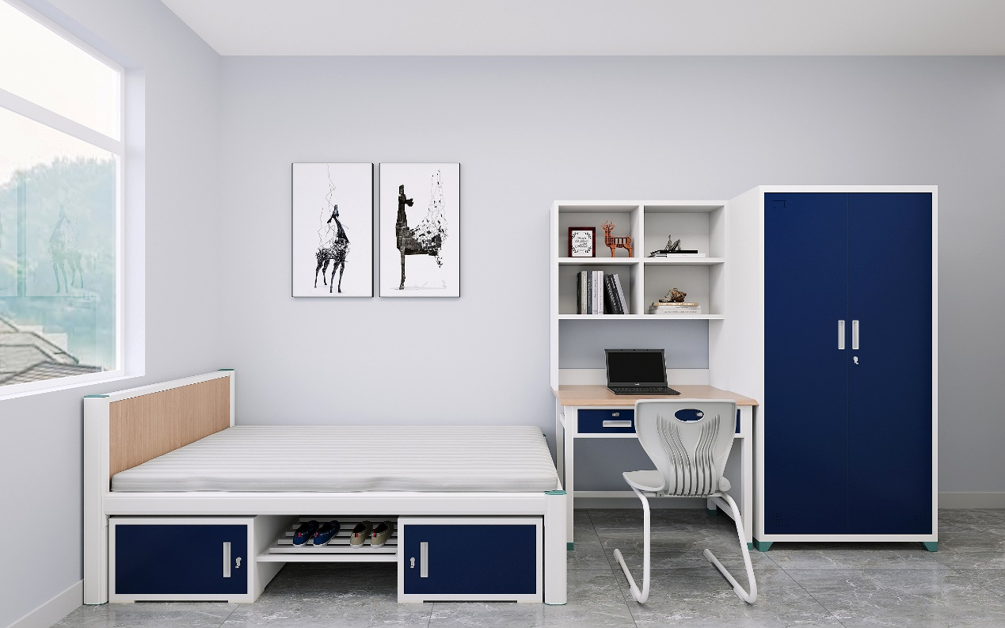  （效果图仅供参考以实际参数要求为准）  单层床参数：  37、规格：L2000*W1100*H850/450mm。  38、立柱：采用截面≥90mm*45mm,料厚≥1.2mm的高频焊接闭口型管材；管材截面为上下对称式平行八边形，管材截面前部平面带2条圆弧压筋，后部为大平面，整体立面多于8个，有10条以上加强筋，提升整体结构稳固度、抗扭距性增强；人体易接触部位不能有直角，立柱上下两端口安装优质工程塑料静音内塞，上端内塞高度须达到≥70mm,以便能更好固定蚊帐杆，下端内塞高度须达到≥30mm,与地面接触部分壁厚≥5mm起到耐磨性能；立柱与床厅的连接采用卡式连接件连接。  39、前后床厅：采用截面≥90mm*45mm,料厚≥1.2mm的高频焊接闭口型管材；管材截面为上下对称式平行八边形，管材截面前部平面带2条圆弧压筋，后部为大平面，整体立面多于8个，有10条以上加强筋，提升整体结构稳固度、抗扭距性增强；人体易接触部位不能有直角，立柱与床厅的连接采用卡式连接件连接。  40、床头护栏：横撑采用≥采用截面25mm*25mm的D形管，料厚≥1.0mm。镶嵌一块≥0.7mm优质冷轧钢板。  41、床挂件：采用优质钢板经冲压拉伸一次成型，成型后外形规格150mm*42mm,材料料厚≥2.0mm，挂件与床厅接触的前后面要满焊，不能留下缝隙，挂件上冲压3个挂齿，挂齿由导向段和锁紧段组成，安装时床挂件与立柱齐平。  42、床撑：采用40*20的矩形管，料厚≥1.0mm；床撑两端设置卡槽与塑料卡件相配合，床撑可单独拆卸，具有防止床撑松动、掉落等功能。  43、床板：采用优质杉木，床板厚度≥20mm通板，每块床板的拼装板数不得超过7块，双面刨光均匀排布，床板进行熏蒸杀虫、干燥处理，床板横撑40mm*30mm，数量≥4根；板与板之间拼缝严密，木撑表面刨光、光滑无毛刺，禁止使用腐朽、霉变、开裂、变形、多疤节的木料；床板环保无异味，符合国家甲醛释放量标准。  44、工艺要求：主件表面经充分陶化、钝化处理，环氧聚酯热固粉末（环保一级）高压恒温静电喷塑，喷涂均匀，附着牢固，耐腐蚀，耐划擦，耐冲击。金属配件做除锈和防腐处理。表面要求:喷塑后，热固粉与所有贴面附着牢固，不易脱落，无气泡；表面硬度较大，不易划伤。焊接要求：按GB/T3325-2024，CO₂保护焊，镀铜焊丝，焊接无灰渣、气孔、焊瘤；无脱焊、虚焊、焊穿；精细打磨，光洁平整。连接要求：嵌齿卡口连接，无螺栓。钢管涂装：陶化、钝化，环氧聚酯热固粉末（环保一级）高压静电喷塑。安装要求：钢板及连接件安装严密、平整、端正、牢固，结合处无崩茬或松动，外露栓头加塞ABS工程塑料内外套。  45、学习桌：规格：H1850*W1200*D600mm  1.桌面规格：长1200*深600*高760mm；桌面为规格为长1200mm*深600mm，≥25mm厚符合国家环保标准的E1级生态板，外贴防火板面；四周用PVC封边，桌面前端为圆弧形，前部符合人体工程学，桌面离地面高760mm。桌面下方设计两个抽屉，安装三节静音滑轨。  2.桌上书架：规格：H1090*W1200*D240mm；柜体采用≥0.6mm厚的优质冷轧钢板制作，表面经充分陶化、钝化处理，环保一级环氧树酯粉末静电喷涂后，具有一定的抗冲击、耐老化、耐腐蚀、耐划伤性能；横分两层，竖分两格，下面一层无背板，均可放置书籍、饰品等物品。  3.桌腿采用40*40*1.2mm方管，横撑采用20*40*1.0mm方管，安装优质环保型塑料脚套。  4.抽屉采用≥0.6mm优质冷轧钢板。  46、工艺要求：主件表面经充分陶化、钝化处理，环氧聚酯热固粉末（环保一级）高压恒温静电喷塑，喷涂均匀，附着牢固，耐腐蚀，耐划擦，耐冲击。金属配件做除锈和防腐处理。表面要求:喷塑后，热固粉与所有贴面附着牢固，不易脱落，无气泡；表面硬度较大，不易划伤。焊接要求：按GB/T3325-2024，CO₂保护焊，镀铜焊丝，焊接无灰渣、气孔、焊瘤；无脱焊、虚焊、焊穿；精细打磨，光洁平整。钢管涂装：陶化、钝化，环氧聚酯热固粉末（环保一级）高压静电喷塑。安装要求：钢板及连接件安装严密、平整、端正、牢固，结合处无崩茬或松动，底部安装防潮塑料站脚。  47、储物柜：规格：H1850mm*W900mm*D600mm  （1）采用≥0.6mm厚的优质冷轧钢板制作；表面经充分陶化、钝化处理，环氧树酯粉末（环保一级）静电喷涂；门内上层可放置被褥，下面左边均分三层，每层435mm高；右边分两层：第一层可挂大衣等，第二层可叠放衣物，柜体底部安装塑料站脚。  （2）柜门右上角冲压号框，柜门冲压两排透气孔，安装内嵌式扣手，扣手规格180mm*40mm，扣手由带锁鼻孔的壳体和变色条组合而成。  （3）站脚：规格为≥长70mm*宽40mm*高55mm，采用ABS工程塑料一次注塑成型，安装在柜体底部起到消音、耐磨、防潮的作用。  48、工艺要求：主件表面经充分陶化、钝化处理，环氧聚酯热固粉末（环保一级）高压恒温静电喷塑，喷涂均匀，附着牢固，耐腐蚀，耐划擦，耐冲击。金属配件做除锈和防腐处理。表面要求:喷塑后，热固粉与所有贴面附着牢固，不易脱落，无气泡；表面硬度较大，不易划伤；有较强的抗涂鸦能力与防破坏能力，便于维护。陶化、钝化，环氧聚酯热固粉末（环保一级）高压静电喷塑。焊接要求：按GB/T3325-2024，CO₂保护焊，镀铜焊丝，焊接无灰渣、气孔、焊瘤；无脱焊、虚焊、焊穿；精细打磨，光洁平整。安装要求：钢板及连接件安装严密、平整、端正、牢固，结合处无崩茬或松动，外露栓头加塞ABS工程塑料内外套。
 | 置物架四层 | 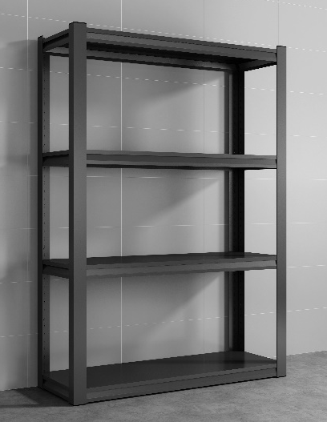  （效果图仅供参考以实际参数要求为准）  49、规格：W700*D500*H1830mm，四层。  （1）采用优质冷轧钢板制作，立柱38*38*厚≥0.7mm，横梁55*厚≥0.7mm，立柱葫芦扣设计，层板采用≥0.5mm厚优质冷轧钢板高度可调节，卡扣式安装，立柱上方安装内塞。  （2）立柱底部安装2寸金属轮。  50、工艺要求：主件表面经陶化、钝化处理，环氧聚酯热固粉末（环保一级）高压恒温静电喷塑，喷涂均匀，附着牢固，耐腐蚀，耐划擦，耐冲击。金属配件做除锈和防腐处理。表面要求:喷塑后，热固粉与所有贴面附着牢固，不易脱落，无气泡；表面硬度较大，不易划伤；有较强的抗涂鸦能力与防破坏能力，便于维护。陶化、钝化，环氧聚酯热固粉末（环保一级）高压静电喷塑。焊接要求：按GB/T3325-2024，CO₂保护焊，镀铜焊丝，焊接无灰渣、气孔、焊瘤；无脱焊、虚焊、焊穿；精细打磨，光洁平整。安装要求：钢板及连接件安装严密、平整、端正、牢固，结合处无崩茬或松动，外露栓头加塞ABS工程塑料内外套。
包2：
序号 | 名称 | 技术参数
1 | 两人位步梯式上床下桌常规  家具(两人位) | （效果图仅供参考以实际参数要求为准）  ★1、每个床铺承载量不低于500kg。  ★2、规格：L4550*W900*H2150/2850mm（含蚊帐杆高度）  ▲3、立柱：采用截面≥90mm*45mm,料厚≥1.2mm的高频焊接闭口型管材；管材截面为上下对称式平行八边形，管材截面前部平面带2条圆弧压筋，后部为大平面，整体立面多于8个，有10条以上加强筋，提升整体结构稳固度、抗扭距性增强；人体易接触部位不能有直角，立柱上下两端口安装优质工程塑料静音内塞，上端内塞高度须达到≥70mm,以便能更好固定蚊帐杆，下端内塞高度须达到≥30mm,与地面接触部分壁厚≥5mm起到耐磨性能；立柱与床厅的连接采用卡式连接件连接，方便拆装。  ▲4、前后床厅：采用截面≥90mm*45mm,料厚≥1.2mm的高频焊接闭口型管材；管材截面为上下对称式平行八边形，管材截面前部平面带2条圆弧压筋，后部为大平面，整体立面多于8个，有10条以上加强筋，提升整体结构稳固度、抗扭距性增强；人体易接触部位不能有直角，立柱与床厅的连接采用卡式连接件连接，方便拆装。前床厅下方安装长1950*宽20*厚≥5mm的防撞条，避免磕碰。  ▲5、前床厅护栏：前护栏采用钢制框架+钢制挡板。上床护栏外框采用长宽均不低于25*25mmD型管，钢管壁厚≥1.2mm。挡板采用裸板厚度≥1.0mm冷轧钢板冲压焊接成型。床头护栏高度≥350mm。  ▲6、床头护栏：横撑采用≥采用截面25mm*25mm的D形管，料厚≥1.0mm。镶嵌一块≥0.7mm优质冷轧钢板。  ▲7、床挂件：采用优质钢板经冲压拉伸一次成型，成型后外形规格150mm*42mm,材料料厚≥2.0mm，挂件与床厅接触的前后面要满焊，不能留下缝隙，挂件上冲压3个挂齿，挂齿由导向段和锁紧段组成，安装时床挂件与立柱齐平。  ▲8、走梯：规格为1310mm(高)*550mm(宽)*850mm(深)。走梯为全钢结构，踏步板规格≥550*240*22*2.0mm基材采用高强度优质碳钢一次冲压成型；内镶环保材质的防滑塑料条，塑料防滑条安装后表面凸出踏步板面＜1mm，踏步板中间加横梁，保证结实、耐用。踏步板下带独立储物柜，可收纳小件物品；踏步板与门板为分开式，采用优质五金配件，防止经常损坏影响上下走梯；门板料厚≥0.7mm优质冷轧钢板，门板上安装环保型内陷式铝合金扣手，平滑不扎手。  走梯整体焊接，底部安装ABS消音耐磨脚垫。  ▲9、床撑：采用40*20的矩形管，料厚≥1.0mm；床撑两端设置卡槽与塑料卡件相配合，床撑可单独拆卸，具有防止床撑松动、掉落等功能。  10、床后下拉撑：规格为≥40*20*1.0mm的矩型管。  11、蚊帐杆：采用φ19*≥1.2mm的圆管，立杆底部插入立柱内塞内，可任意调节高度。  ▲12、床板：采用优质杉木，床板厚度≥20mm通板，每块床板的拼装板数不得超过7块，双面刨光均匀排布，床板进行熏蒸杀虫、干燥处理，床板横撑40mm*30mm，数量≥4根；板与板之间拼缝严密，木撑表面刨光、光滑无毛刺，禁止使用腐朽、霉变、开裂、变形、多疤节的木料；床板环保无异味，符合国家甲醛释放量标准。  13、工艺要求：主件表面经充分陶化、钝化处理，环氧聚酯热固粉末（环保一级）高压恒温静电喷塑，喷涂均匀，附着牢固，耐腐蚀，耐划擦，耐冲击。金属配件做除锈和防腐处理。表面要求:喷塑后，热固粉与所有贴面附着牢固，不易脱落，无气泡；表面硬度较大，不易划伤。焊接要求：按GB/T3325-2024，CO₂保护焊，镀铜焊丝，焊接无灰渣、气孔、焊瘤；无脱焊、虚焊、焊穿；精细打磨，光洁平整。连接要求：嵌齿卡口连接，无螺栓。钢管涂装：陶化、钝化，环氧聚酯热固粉末（环保一级）高压静电喷塑。安装要求：钢板及连接件安装严密、平整、端正、牢固，结合处无崩茬或松动，外露栓头加塞ABS工程塑料内外套。  14、钢制衣柜：W800*D805*H1705mm  （1）采用≥0.6mm厚的优质冷轧钢板制作，表面经充分陶化、钝化处理，环氧树酯粉末(环保一级)静电喷涂；柜体分两部分，左部为鞋柜带通门，鞋柜宽325mm*深350mm,内设6块活动层板；余下空间均为衣柜带通门，内设797*440mm活动层板2块，320*440mm活动层板1块，柜体上部带一根通挂衣杆，后背上部和下部带透气孔，底部安装防滑防锈塑料站脚。  （2）柜门冲压两排透气孔，安装内嵌式扣手，扣手规格180mm*40mm，扣手由带锁鼻孔的壳体和变色条组合而成。  （3）站脚：规格为≥长70mm*宽40mm*高55mm，采用ABS工程塑料一次注塑成型，安装在柜体底部起到消音、耐磨、防潮的作用。  15、桌上书柜：W1100*D250*H955mm  （1）采用≥0.6mm厚的优质冷轧钢板制作；要求为全拆装结构工艺生产，表面经充分陶化、钝化处理，环氧聚酯热固粉末(环保一级)高压恒温静电喷塑，具有抗冲击、耐老化、耐腐蚀、耐划伤等性能；书柜均分为左右两格。下部为洞洞板。  ▲16、学习桌：L1100*W600/805*H750mm  学习桌桌面：桌面为规格为≥1100mm*600/805*25mm，采用优质≥25mm厚国家环保标准E1级生态板基材，防火板贴面；四周PVC封边，桌面前端两面圆弧形，前部大圆弧设计符合人体工程学，桌面离地面高760mm。  17、桌下储物柜：H725*W300*D450mm  （1）柜体上部设计一个抽屉，下部内空单开门，抽屉安装三节静音滑轨，采用≥0.6mm厚的优质冷轧钢板制作；表面经充分陶化、钝化处理，环氧聚酯热固粉末（环保一级）高压恒温静电喷塑，具有抗冲击、耐老化、耐腐。  （2）柜门和抽屉面板上安装内嵌式扣手，扣手规格180mm*40mm，扣手由带锁鼻孔的壳体和变色条组合而成。  （3）站脚：规格为≥长70mm*宽40mm*高55mm，采用ABS工程塑料一次注塑成型，安装在柜体底部起到消音、耐磨、防潮的作用。  ▲18、工艺要求：主件表面经充分陶化、钝化处理，环氧聚酯热固粉末（环保一级）高压恒温静电喷塑，喷涂均匀，附着牢固，耐腐蚀，耐划擦，耐冲击。金属配件做除锈和防腐处理。表面要求:喷塑后，热固粉与所有贴面附着牢固，不易脱落，无气泡；表面硬度较大，不易划伤；有较强的抗涂鸦能力与防破坏能力，便于维护。焊接要求：按GB/T3325-2024，CO₂保护焊，镀铜焊丝，焊接无灰渣、气孔、焊瘤；无脱焊、虚焊、焊穿；精细打磨，光洁平整。钢管涂装：陶化、钝化，环氧聚酯热固粉末（环保一级）高压静电喷塑。安装要求：钢板及连接件安装严密、平整、端正、牢固，结合处无崩茬或松动，底部安装防潮塑料站脚。
2 | 两人位步梯式上床下桌加长  家具(两人位) | （效果图仅供参考以实际参数要求为准）  19、每个床铺承载量不低于500kg。  20、规格：L4750*W900*H2150/2850mm（含蚊帐杆高度）  21、立柱：采用截面≥90mm*45mm,料厚≥1.2mm的高频焊接闭口型管材；管材截面为上下对称式平行八边形，管材截面前部平面带2条圆弧压筋，后部为大平面，整体立面多于8个，有10条以上加强筋，提升整体结构稳固度、抗扭距性增强；人体易接触部位不能有直角，立柱上下两端口安装优质工程塑料静音内塞，上端内塞高度须达到≥70mm,以便能更好固定蚊帐杆，下端内塞高度须达到≥30mm,与地面接触部分壁厚≥5mm起到耐磨性能；立柱与床厅的连接采用卡式连接件连接，方便拆装。  22、前后床厅：采用截面≥90mm*45mm,料厚≥1.2mm的高频焊接闭口型管材；管材截面为上下对称式平行八边形，管材截面前部平面带2条圆弧压筋，后部为大平面，整体立面多于8个，有10条以上加强筋，提升整体结构稳固度、抗扭距性增强；人体易接触部位不能有直角，立柱与床厅的连接采用卡式连接件连接，方便拆装。前床厅下方安装长1950*宽20*厚≥5mm的防撞条。  23、前床厅护栏：前护栏采用钢制框架+钢制挡板。上床护栏外框采用长宽均不低于25*25mmD型管，钢管壁厚≥1.2mm。挡板采用裸板厚度≥1.0mm冷轧钢板冲压焊接成型。床头护栏高度≥350mm。  24、床头护栏：横撑采用≥采用截面25mm*25mm的D形管，料厚≥1.0mm。镶嵌一块≥0.7mm优质冷轧钢板。  25、床挂件：采用优质钢板经冲压拉伸一次成型，成型后外形规格150mm*42mm,材料料厚≥2.0mm，挂件与床厅接触的前后面要满焊，不能留下缝隙，挂件上冲压3个挂齿，挂齿由导向段和锁紧段组成，安装时床挂件与立柱齐平，整体美观，三面环抱，结实稳固。  26、走梯：规格为1310mm(高)*550mm(宽)*850mm(深)。走梯为全钢结构，踏步板规格≥550*240*22*2.0mm基材采用高强度优质碳钢一次冲压成型；内镶环保材质的防滑塑料条，塑料防滑条安装后表面凸出踏步板面＜1mm，踏步板中间加横梁，保证结实、耐用。踏步板下带独立储物柜，可收纳小件物品；踏步板与门板为分开式，采用优质五金配件，防止经常损坏影响上下走梯；门板料厚≥0.7mm优质冷轧钢板，门板上安装环保型内陷式铝合金扣手，平滑不扎手。走梯整体焊接，底部安装ABS消音耐磨脚垫，起到消音防潮防滑的作用。  27、床撑：采用40*20的矩形管，料厚≥1.0mm；床撑两端设置卡槽与塑料卡件相配合，床撑可单独拆卸，具有防止床撑松动、掉落等功能。  28、床后下拉撑：规格为≥40*20*1.0mm的矩型管。  29、蚊帐杆：采用φ19*≥1.2mm的圆管，立杆底部插入立柱内塞内，可任意调节高度。  30、床板：采用优质杉木，床板厚度≥20mm通板，每块床板的拼装板数不得超过7块，双面刨光均匀排布，床板进行熏蒸杀虫、干燥处理，床板横撑40mm*30mm，数量≥4根；板与板之间拼缝严密，木撑表面刨光、光滑无毛刺，禁止使用腐朽、霉变、开裂、变形、多疤节的木料；床板环保无异味，符合国家甲醛释放量标准。  31、工艺要求：主件表面经充分陶化、钝化处理，环氧聚酯热固粉末（环保一级）高压恒温静电喷塑，喷涂均匀，附着牢固，耐腐蚀，耐划擦，耐冲击。金属配件做除锈和防腐处理。表面要求:喷塑后，热固粉与所有贴面附着牢固，不易脱落，无气泡；表面硬度较大，不易划伤；有较强的抗涂鸦能力与防破坏能力，便于维护。焊接要求：按GB/T3325-2024，CO₂保护焊，镀铜焊丝，焊接无灰渣、气孔、焊瘤；无脱焊、虚焊、焊穿；精细打磨，光洁平整。连接要求：嵌齿卡口连接，无螺栓。钢管涂装：陶化、钝化，环氧聚酯热固粉末（环保一级）高压静电喷塑。安装要求：钢板及连接件安装严密、平整、端正、牢固，结合处无崩茬或松动，外露栓头加塞ABS工程塑料内外套。  32、钢制衣柜：W800*D805*H1705mm  （1）采用≥0.6mm厚的优质冷轧钢板制作，表面经充分陶化、钝化处理，环氧树酯粉末(环保一级)静电喷涂；柜体分两部分，左部为鞋柜带通门，鞋柜宽325mm*深350mm,内设6块活动层板；余下空间均为衣柜带通门，内设797*440mm活动层板2块，320*440mm活动层板1块，柜体上部带一根通挂衣杆，后背上部和下部带透气孔，底部安装防滑防锈塑料站脚。  （2）柜门冲压两排透气孔，安装内嵌式扣手，扣手规格180mm*40mm，扣手由带锁鼻孔的壳体和变色条组合而成。  （3）站脚：规格为≥长70mm*宽40mm*高55mm，采用ABS工程塑料一次注塑成型，安装在柜体底部起到消音、耐磨、防潮的作用。  33、桌上书柜：W1200*D250*H955mm  （1）采用≥0.6mm厚的优质冷轧钢板制作；要求为全拆装结构工艺生产，表面经陶化、钝化处理，环氧聚酯热固粉末(环保一级)高压恒温静电喷塑，具有抗冲击、耐老化、耐腐蚀、耐划伤等性能；书柜均分为左右两格。下部为洞洞板。  34、学习桌：L1200*W600/805*H750mm  学习桌桌面：桌面为规格为≥1200mm*600/805*25mm，采用优质≥25mm厚国家环保标准E1级生态板基材，防火板贴面；四周PVC封边，桌面前端两面圆弧形，前部大圆弧设计符合人体工程学，桌面离地面高760mm。  35、桌下储物柜：H725*W300*D450mm  （1）柜体上部设计一个抽屉，下部内空单开门，抽屉安装三节静音滑轨，采用≥0.6mm厚的优质冷轧钢板制作；表面经充分陶化、钝化处理，环氧聚酯热固粉末（环保一级）高压恒温静电喷塑，具有抗冲击、耐老化、耐腐。  （2）柜门和抽屉面板上安装内嵌式扣手，扣手规格180mm*40mm，扣手由带锁鼻孔的壳体和变色条组合而成。  （3）站脚：规格为≥长70mm*宽40mm*高55mm，采用ABS工程塑料一次注塑成型，安装在柜体底部起到消音、耐磨、防潮的作用。  36、工艺要求：主件表面经陶化、钝化处理，环氧聚酯热固粉末（环保一级）高压恒温静电喷塑，喷涂均匀，附着牢固，耐腐蚀，耐划擦，耐冲击。金属配件做除锈和防腐处理。表面要求:喷塑后，热固粉与所有贴面附着牢固，不易脱落，无气泡；表面硬度较大，不易划伤。焊接要求：按GB/T3325-2024，CO₂保护焊，镀铜焊丝，焊接无灰渣、气孔、焊瘤；无脱焊、虚焊、焊穿；精细打磨，光洁平整。钢管涂装：陶化、钝化，环氧聚酯热固粉末（环保一级）高压静电喷塑。安装要求：钢板及连接件安装严密、平整、端正、牢固，结合处无崩茬或松动，底部安装防潮塑料站脚。
3 | 无障碍宿舍和门卫、管理员室家具 | （效果图仅供参考以实际参数要求为准）  单层床参数：  37、规格：L2000*W1100*H850/450mm  38、立柱：采用截面≥90mm*45mm,料厚≥1.2mm的高频焊接闭口型管材；管材截面为上下对称式平行八边形，管材截面前部平面带2条圆弧压筋，后部为大平面，整体立面多于8个，有10条以上加强筋，提升整体结构稳固度、抗扭距性增强；人体易接触部位不能有直角，立柱上下两端口安装优质工程塑料静音内塞，上端内塞高度须达到≥70mm,以便能更好固定蚊帐杆，下端内塞高度须达到≥30mm,与地面接触部分壁厚≥5mm起到耐磨性能；立柱与床厅的连接采用卡式连接件连接，方便拆装。  39、前后床厅：采用截面≥90mm*45mm,料厚≥1.2mm的高频焊接闭口型管材；管材截面为上下对称式平行八边形，管材截面前部平面带2条圆弧压筋，后部为大平面，整体立面多于8个，有10条以上加强筋，提升整体结构稳固度、抗扭距性增强；人体易接触部位不能有直角，立柱与床厅的连接采用卡式连接件连接，方便拆装。  40、床头护栏：横撑采用≥采用截面25mm*25mm的D形管，料厚≥1.0mm。镶嵌一块≥0.7mm优质冷轧钢板。  41、床挂件：采用优质钢板经冲压拉伸一次成型，成型后外形规格150mm*42mm,材料料厚≥2.0mm，挂件与床厅接触的前后面要满焊，不能留下缝隙，挂件上冲压3个挂齿，挂齿由导向段和锁紧段组成，安装时床挂件与立柱齐平。  42、床撑：采用40*20的矩形管，料厚≥1.0mm；床撑两端设置卡槽与塑料卡件相配合，床撑可单独拆卸，具有防止床撑松动、掉落等功能。  43、床板：采用优质杉木，床板厚度≥20mm通板，每块床板的拼装板数不得超过7块，双面刨光均匀排布，床板进行熏蒸杀虫、干燥处理，床板横撑40mm*30mm，数量≥4根；板与板之间拼缝严密，木撑表面刨光、光滑无毛刺，禁止使用腐朽、霉变、开裂、变形、多疤节的木料；床板环保无异味，符合国家甲醛释放量标准。  44、工艺要求：主件表面经陶化、钝化处理，环氧聚酯热固粉末（环保一级）高压恒温静电喷塑，喷涂均匀，附着牢固，耐腐蚀，耐划擦，耐冲击。金属配件做除锈和防腐处理。表面要求:喷塑后，热固粉与所有贴面附着牢固，不易脱落，无气泡；表面硬度较大，不易划伤。焊接要求：按GB/T3325-2024，CO₂保护焊，镀铜焊丝，焊接无灰渣、气孔、焊瘤；无脱焊、虚焊、焊穿；精细打磨，光洁平整。连接要求：嵌齿卡口连接，无螺栓。钢管涂装：陶化、钝化，环氧聚酯热固粉末（环保一级）高压静电喷塑。安装要求：钢板及连接件安装严密、平整、端正、牢固，结合处无崩茬或松动，外露栓头加塞ABS工程塑料内外套。  45、学习桌：  规格：H1850*W1200*D600mm  1.桌面规格：长1200*深600*高760mm；桌面为规格为长1200mm*深600mm，≥25mm厚符合国家环保标准的E1级生态板，外贴防火板面；四周用PVC封边，桌面前端为圆弧形，前部符合人体工程学，桌面离地面高760mm。桌面下方设计两个抽屉，安装三节静音滑轨。  2.桌上书架：规格：H1090*W1200*D240mm；柜体采用≥0.6mm厚的优质冷轧钢板制作，表面经充分陶化、钝化处理，环保一级环氧树酯粉末静电喷涂后，具有一定的抗冲击、耐老化、耐腐蚀、耐划伤性能；横分两层，竖分两格，下面一层无背板，均可放置书籍、饰品等物品。  3.桌腿采用40*40*1.2mm方管，横撑采用20*40*1.0mm方管，安装优质环保型塑料脚套。  4.抽屉采用≥0.6mm优质冷轧钢板。  46、工艺要求：主件表面经充分陶化、钝化处理，环氧聚酯热固粉末（环保一级）高压恒温静电喷塑，喷涂均匀，附着牢固，耐腐蚀，耐划擦，耐冲击。金属配件做除锈和防腐处理。表面要求:喷塑后，热固粉与所有贴面附着牢固，不易脱落，无气泡；表面硬度较大，不易划伤。焊接要求：按GB/T3325-2024，CO₂保护焊，镀铜焊丝，焊接无灰渣、气孔、焊瘤；无脱焊、虚焊、焊穿；精细打磨，光洁平整。钢管涂装：陶化、钝化，环氧聚酯热固粉末（环保一级）高压静电喷塑。安装要求：钢板及连接件安装严密、平整、端正、牢固，结合处无崩茬或松动，底部安装防潮塑料站脚。  47、储物柜：  规格：H1850mm*W900mm*D600mm  （1）采用≥0.6mm厚的优质冷轧钢板制作；表面经充分陶化、钝化处理，环氧树酯粉末（环保一级）静电喷涂；门内上层可放置被褥，下面左边均分三层，每层435mm高；右边分两层：第一层可挂大衣等，第二层可叠放衣物，柜体底部安装塑料站脚。  （2）柜门右上角冲压号框，柜门冲压两排透气孔，安装内嵌式扣手，扣手规格180mm*40mm，扣手由带锁鼻孔的壳体和变色条组合而成。  （3）站脚：规格为≥长70mm*宽40mm*高55mm，采用ABS工程塑料一次注塑成型，安装在柜体底部起到消音、耐磨、防潮的作用。  48、工艺要求：主件表面经充分陶化、钝化处理，环氧聚酯热固粉末（环保一级）高压恒温静电喷塑，喷涂均匀，附着牢固，耐腐蚀，耐划擦，耐冲击。金属配件做除锈和防腐处理。表面要求:喷塑后，热固粉与所有贴面附着牢固，不易脱落，无气泡；表面硬度较大，不易划伤；有较强的抗涂鸦能力与防破坏能力，便于维护。陶化、钝化，环氧聚酯热固粉末（环保一级）高压静电喷塑。焊接要求：按GB/T3325-2024，CO₂保护焊，镀铜焊丝，焊接无灰渣、气孔、焊瘤；无脱焊、虚焊、焊穿；精细打磨，光洁平整。  安装要求：钢板及连接件安装严密、平整、端正、牢固，结合处无崩茬或松动，外露栓头加塞ABS工程塑料内外套。
 | 置物架四层 | （效果图仅供参考以实际参数要求为准）  49、规格：W700*D500*H1830mm、四层  1、采用优质冷轧钢板制作，立柱38*38*厚≥0.7mm，横梁55*厚≥0.7mm，立柱葫芦扣设，层板采用≥0.5mm厚优质冷轧钢板高度可调节，卡扣式安装，立柱上方安装内塞。  2、立柱底部安装2寸金属轮。  50、工艺要求：主件表面经陶化、钝化处理，环氧聚酯热固粉末（环保一级）高压恒温静电喷塑，喷涂均匀，附着牢固，耐腐蚀，耐划擦，耐冲击。金属配件做除锈和防腐处理。表面要求:喷塑后，热固粉与所有贴面附着牢固，不易脱落，无气泡；表面硬度较大，不易划伤；有较强的抗涂鸦能力与防破坏能力，便于维护。陶化、钝化，环氧聚酯热固粉末（环保一级）高压静电喷塑。焊接要求：按GB/T3325-2024，CO2保护焊，镀铜焊丝，焊接无灰渣、气孔、焊瘤；无脱焊、虚焊、焊穿；精细打磨，光洁平整。安装要求：钢板及连接件安装严密、平整、端正、牢固，结合处无崩茬或松动，外露栓头加塞ABS工程塑料内外套。
包3：
序号 | 名称 | 技术参数
1 | 公寓椅 | 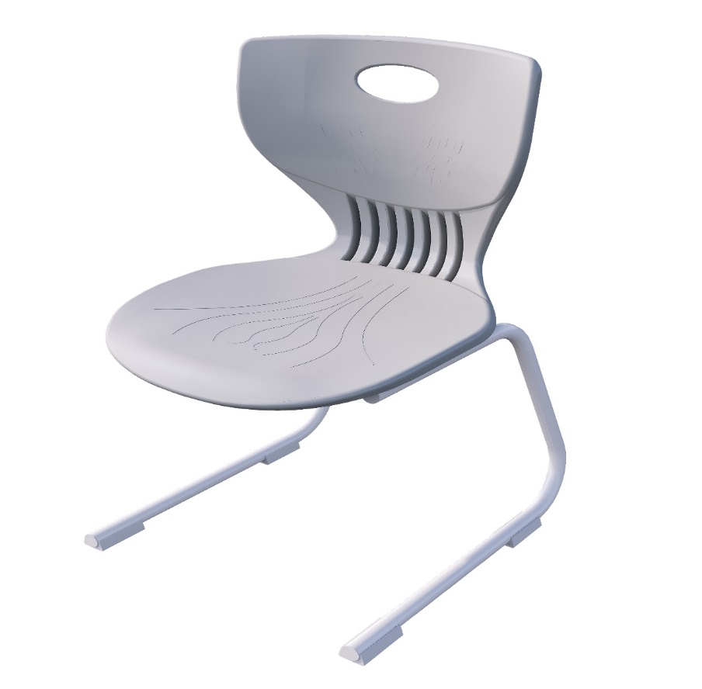  （效果图仅供参考以实际参数要求为准）  ★1、规格：座宽430mm，座深410mm，座高450mm，背高800mm。  ▲2、采用PP材料一体注塑成型（椅背左右两侧包覆，椅背上部设有异形孔，起把手作用），韧性好；座板采用下凹式曲线弧度设计，符合人体工程学原理。带有靠背，可以缓解长时间学习的疲劳。  ▲3、C型脚架采用直径25mm的钢管，管壁厚度≥1.8mm。钢架表面经磷化处理，表面静电喷涂处理。结实耐用、安全稳固。  采用ABS塑料注塑成型加防滑垫，保障稳固性及避免划伤地面。  ▲4、工艺要求：主件表面经陶化、钝化处理，环氧聚酯热固粉末（环保一级）高压恒温静电喷塑，喷涂均匀，附着牢固，耐腐蚀，耐划擦，耐冲击。金属配件做除锈和防腐处理。表面要求:喷塑后，热固粉与所有贴面附着牢固，不易脱落，无气泡；表面硬度较大，不易划伤；有较强的抗涂鸦能力与防破坏能力，便于维护。陶化、钝化，环氧聚酯热固粉末（环保一级）高压静电喷塑。安装要求：连接件安装严密、平整、端正、牢固，结合处无崩茬或松动，外露栓头加塞ABS工程塑料脚套。

